Domácí úkol – do pondělí 29. 4.
1. Napiš ke každému slovu nadřazenému dvě slova podřazená.
oblečení:
vozidlo:
rostlina:
houba:
nápoj:

2. Přepiš věty psacím písmem. Potom u každé věty vyznač její druh – P, O, T, R.

Přišel jsem domů v noci.
Bojíš se strašidel?
Ať jsi šťastný!
Kup si nové boty.

3. Zopakuj si svou adresu.
4. Vypočítej.
4 · 5 = |  | 2 · 5 = |  | 32 + 45 =
5 · 5 = |  | 10 · 5 = |  | 57 – 22 =
7 · 5 = |  | 9 · 3 = |  | 63 + 8 =
8 · 5 = |  | 6 · 4 = |  | 72 – 5 =
6 · 5 = |  | 7 · 3 = |  | 54 + 6 =
9 · 5 = |  | 8 · 4 = |  | 40 – 9 =
3 · 5 = |  | 8 · 3 = |  | 73 + 20 =

5. Spoj obrázky zvířátek s jejich anglickými názvy.

dog |  |  | monkey
duck |  |  | mouse
ant | 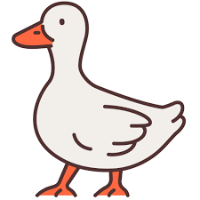 |  | cat
bear |  |  | butterfly
bird | 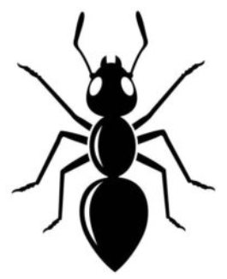 |  | lion

6. Čtení:

